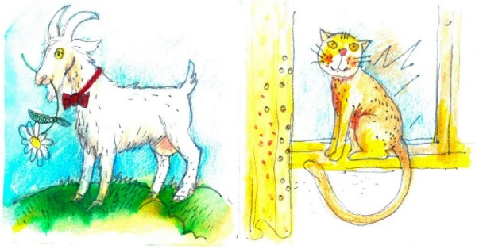
“IQ–Spielentwurf” – Arbeitsblatt für SchülerInnen 2 – Detektivspiel
In einem kleinen Dorf gibt es nur eine einzige Straße. Entlang dieser Straße stehen fünf Häuser in fünf verschiedenen Farben: Rot, Weiß, Blau, Grün und Gelb. In jedem Haus wohnt eine Person aus einem anderen Land: Norwegen, Dänemark, Großbritannien, Deutschland und Schweden.
Jeder der fünf Hausbesitzer hat ein bestimmtes Haustier: Hund, Katze, Vogel, Ziege und Fisch. Die fünf Hausbesitzer trinken auch ein bestimmtes Getränk: Kaffee, Tee, Milch, Wasser und Bier. Und alle fahren ein bestimmtes Auto: Mercedes, Audi, Ferrari, Geländewagen und Traktor.
Keiner der Hausbesitzer hat das gleiche Haustier wie der andere, trinkt das gleiche Getränk oder fährt das gleiche Auto.
Was die Detektive aber mit Sicherheit wissen ist das, was sie sich aufgeschrieben haben als sie von vorne auf die Häuser geschaut haben. Das erste Haus steht ganz links auf der Straße und das fünfte ganz rechts. Das zweite Haus z.B. ist genau links neben dem dritten Haus.
- Der Brite/die Britin wohnt in einem roten Haus.
- Der Schwede/die Schwedin hat einen Hund.
- Der Däne/die Dänin trinkt Bier.
- Das grüne Haus steht links neben dem weißen Haus.
- Der/die Besitzer/in des grünen Hauses trinkt Kaffee.
- Die Person die Ferrari fährt besitzt auch Vögel.
- Der/die Besitzer/in des gelben Hauses fährt Audi.
- Die Person, die in dem Haus in der Mitte wohnt, trinkt Milch.
- Der/die Norweger/in wohnt im ersten Haus.
- Der/die Besitzer/in des Traktors wohnt neben der Person, die Katzen hat.
- Das Haus mit den Ziegen ist neben dem Haus mit dem Audi.
- Der/die Besitzer/in des Geländewagens trinkt Bier.
- Der/die Deutsche fährt Mercedes.
- Der/die Norweger/in wohnt neben dem blauen Haus.
- Die Person mit dem Traktor hat einen Nachbarn, der Wasser trinkt.

Wer hält Fische?

